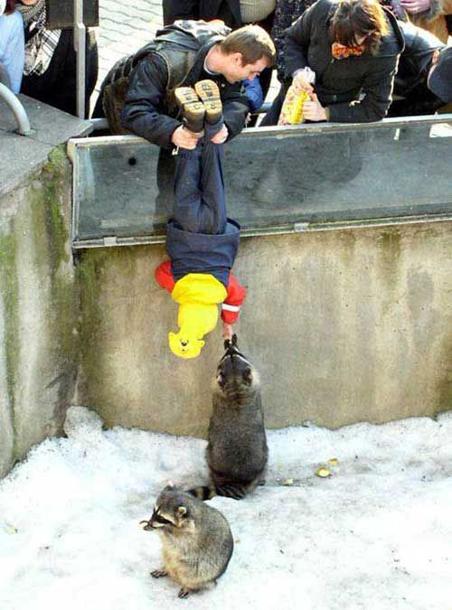
contrôle de français


prénom........................

résultat........................

Bonne chance!!! (sg)

LES PRONOMS POSSESSIFS 18

 | succès | m | hennes succé |  |  | erreurs | fpl | hans misstag
 | échec | m | ditt misslyckande |  |  | carrière | f | deras karriär
 | araignée | f | er spindel |  |  | bateaux | mpl | era båtar
 | succès | m | er succé |  |  | erreur | f | vårt misstag
 | carrières | fpl | våra karriärer |  |  | échecs | mpl | dina misslyckanden
 | échec | m | hans misslyckande |  |  | succès | mpl | deras succér
 | carrière | f | min karriär |  |  | erreur | f | deras misstag

DIALOGUES IMPORTANTS 2a

avoir i presens |  |  | être i presens
j’ |  |  | je
tu |  |  | tu
il |  |  | il
elle |  |  | elle
nous |  |  | nous
vous |  |  | vous
ils |  |  | ils

fot
tand
hals
arm
öra
ben
hjärta
rygg
huvud
mage

jag har ont i halsen
har du inte ont i benet?
jag har ofta ont i foten
har du inte ont i magen?
jag är yr (“jag har huvudet som snurrar”)
var har ni ont?
jag är i full form
men du har ont i magen?
ja, jag har mycket ont i magen
nej, jag har inte ont i ryggen
hon har mycket ont i hjärtat (dvs mår illa)
jag har ont i tänderna
vi har ont i huvudet
han har ont i armen
har du mediciner?
har du huvudvärkstabletter?
var har du ont?
har du ont i ögonen?
han har ont i öronen
har du ont?
det gör ont
har du ont i ryggen också?
finns det ett apotek i närheten?
han har alltid ont någonstans
nej, jag är inte sjuk
jag, jag har inte ont i magen
jag har svindel
de har ont i ryggen
är du sjuk?
jag har ont i huvudet
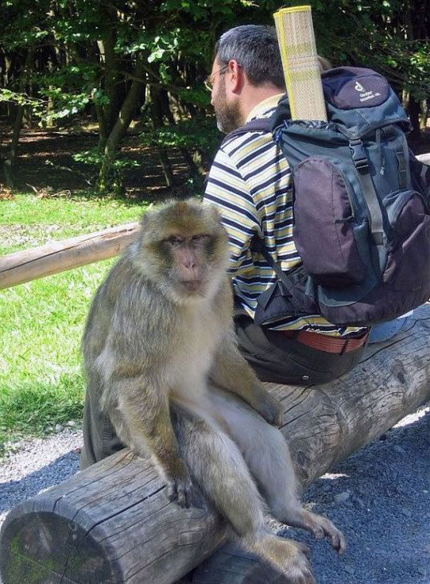

nchou C; chapitres 1-4 ; version 7

brorsa, syrra
kalkon
gå på toaletten
hemma
surfa
början
Finland
du har förändrats
inte längre
skriv till oss
sätt er ner !
anka
jag ska, jag går
stava till
kalv
häst
biologi
ingen aning
skicka
alla
spela basket
känna till
titta sig
reklam
är det så att (inleder frågor)
gås
där borta
traktor
mun
hejsan !
i åratal
vi känner oss
lovet, semestern
vilken, vilket
i kväll
rektor
tjej
vacker
då och då
hördu !
komma fram
lovet är slut
mot
vad bra
Antillerna, Västindien
leende
svara oss
varje dag
pågå, hålla i sig
fri, ledig
till och med
ingen
skriv till mig
köra
väster om
åsna
brev
du skriver
sover
spränga
cirka
vilken, vilket
ren
i klassrummet
du känner till
man måste gå
snabbt
äntligen
pennfodral
förvånande
betyg
hård, jobbig
vilken, vilket
rolig
vet du, kan du
hem till mina föräldrar
vi kallar honom
vi har tur
vad är det med dig ?
redan
vindruva
vinskörd
piratkopiera
hon ler
botten, värdelös
förhör
hemma
invånare
sedan, därefter
sluta
pärm
det är toppen!
brevlåda
redan
tystnad
brevvän
hon tittar på honom
det spelar ingen roll
telefonkort
ungdomsförbund
det är inte sant !
huvudstad
drömma
lantbrukare
internetkafé
rasism
med honom
avsky
återse
förändra
se till att, gör
hemsida, webbsida
fulare och fulare
usch! vad dödtrist!
hon lär vara mycket bra
skolka, torka
nät, internet
internatselev, som bor på skolan
vi vill
samla
vad har vi
sträng
är vässade
toppen, fantastisk
straffad
får du ?
gör henne rasande
ibland
nöjd
hemma hos dig
skolväska
vilken tur, lyckans ost !
stall
följande
eftersom
det är rena döden
österut
dator
vykort
på lördagseftermiddagarna
söka, leta
stark
Norge
leende
ishockey
spela gitarr
klassföreståndare
flicka, dotter
berätta för mig
vi skall studera
om
resa
jag skickar dig
ung. skolår 8
säg mig, hör du
lite
hår
jag skulle vilja
samla in
något
nätet
chatta
jag förstår
gå om ett skolår
spegel
bärbar
höna
upprepa
han ser idiotisk ut
e-post
efter
ägg
frimärke
landet
läsa
framför allt
krig
verka
här : får jag, kan jag ?
varje kväll
så där, ungefär
här : tandställning
lektion
hjälpa
är förberedda
brevväxla
börja
via, med hjälp av
vilken ålder som helst
inte än
djur
då så, alltså
region, trakt
by
i slutet av
röd(hårig)
jag kan, jag vet
lag
verka, se ut
schema
färdig, klar
framför allt
ny
kan ni
utan
annan, annat
äldre än jag
land
(allt) kortare och kortare
vänta!
öppna ! slå upp !
skolstarten, terminens början
ung. högstadium
ta hand om
verka, tyckas
aldrig i livet
bondgård
ord
är iordninggjorda
vingård
hon är inte längre där
nära, i närheten
glömma
främmande språk
på helgerna
skapa
gris
våga
idiotisk

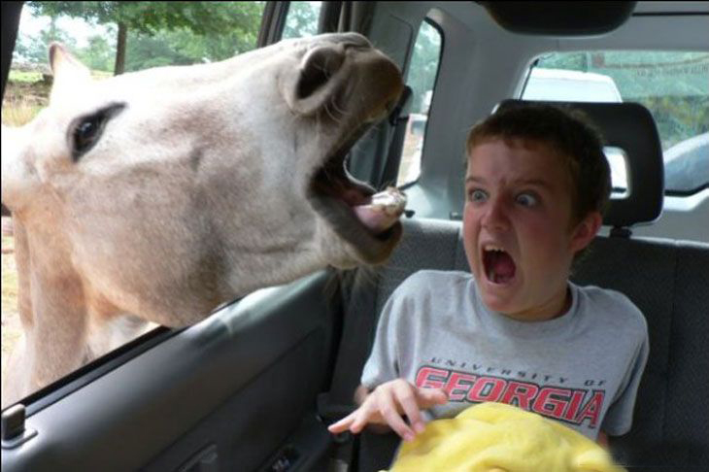

HEURE 36

19.40
14.55
17.15
22.20
17.30
21.05
16.45
roter=rapa i presens
je
tu
il
nous
vous
ils

JOURS, MOIS, CHIFFRES, TEMPS
måndag
tisdag
onsdag
torsdag
fredag
lördag
söndag
27
54
72
93
85
69
91
42
74
95
37
16
18
januari
februari
mars
april
maj
juni
juli
augusti
september
oktober
november
december
Det snöar.
Det är varmt.
Det regnar
Det är vackert väder.
Vad är det för väder?
Det är grått.
Det är soligt.
Det blåser.
Det är dåligt väder.
Det är kallt.
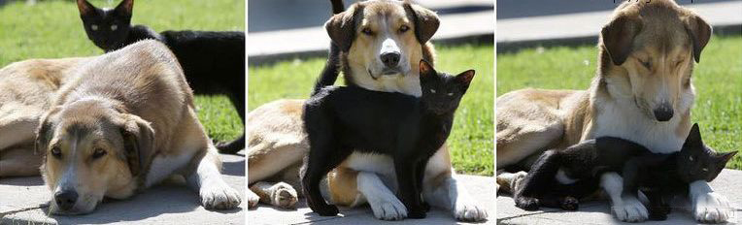

AU RESTAURANT 2

Godkväll!
Godkväll! Vi skulle vilja äta middag.
Javisst. Ute eller inne?
Ute tack.
Här är matsedeln. Vad önskas?
Till förrätt tar jag gåslever.
Och jag tar sniglar.
Och till varmrätt?
Jag skulle vilja ha fisk.
Samma sak för mig.
Och vad vill ni dricka?
En kåla och en sprite. Kan vi få en tillbringare vatten också?
Självklart. Och till efterrätt?
Vad finns det?
Vi har ”flytande ö”, brylépudding och jordgubbspaj.
Vi tar en jordgubbspaj tack.
Vill ni ha ostbricka?
Nej tack.
Smakade det bra?
Det var mycket gott. Kan vi få notan?
Tack så mycket och hej då.
Tack och hej då.
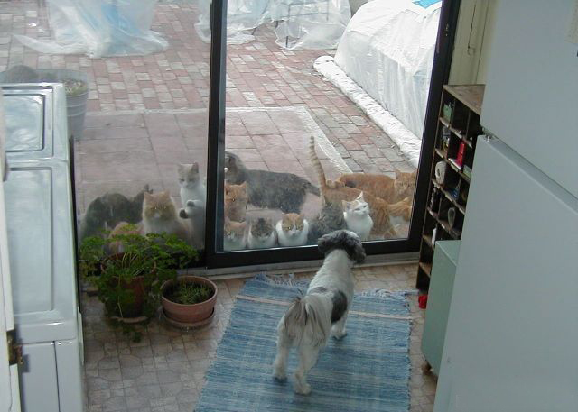

AU RESTAURANT 3

Hejsan! Jag skulle vilja äta lunch.
Javisst. Hur många personer?
Jag är ensam. Kan jag få matsedeln?
Jaha, har ni bestämt er?
Ja, jag tar 11 euromenyn.
Vad vill ni ha till förrätt?
Jag tar en råkosttallrik men utan dressing tack.
Och till varmrätt?
Jag skulle vilja ha kyckling.
Med grönsaker eller pommes-frites?
Med grönsaker tack.
Vill ni ha ostbricka?
Ja tack.
Och till efterrätt?
Vad är en ”charlotte”?
Det är en slags kaka med jordgubbskräm.
Det tar jag.
Och vad vill ni dricka?
En flaska mineralvatten.
Med eller utan kolsyra?
Utan kolsyra tack.
Har ni ätit klart?
Ja tack, det var mycket gott. Kan jag få notan tack.
Varsågod och trevlig eftermiddag!
Tack så mycket och tack detsamma.
